软件测试调研

An Architecture to Automate Performance Tests on Microservices

前言
首先对现存的微服务测试方法进行了总结：
- 使用Behavior Driven Development (BDD)进行测试
- Regarding performance test in REST
认为目前的测试方法都没有考虑微服务架构的特点，所以进行了一个端到端(e2e)的性能测试。

软件测试
- Unit testing
- Integration testing
- System testing
- Acceptance testing：偏向于用户

架构
基于HTTP标准进行构建：
- 允许外部应用程序访问测试参数。
- 定义和访问标准的机制。

实现细节
使用Java的annotation和类进行specification的定义。

小结
感觉就是一个基于HTTP的测试工具，不知道细节是怎么样的，感觉本质就是通过HTTP做端到端的测试。

Verification of Microservices Using Metamorphic Testing
使用蜕变测试，解决Oracle问题的黑盒测试方法，将其引入到了微服务领域。更多的是偏向于数学方面。本质就是在新的领域用了这种方法。

A Test Concept for the Development of Microservice-based Applications
提供了一个完整的Test Concept。
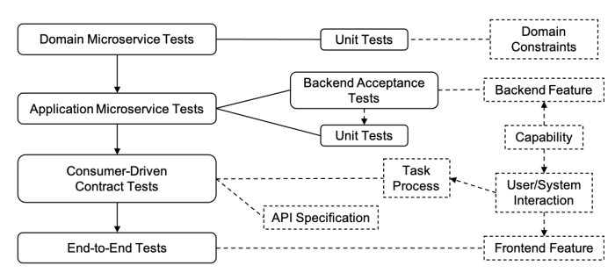
Overview of the Test Concept and Artifacts
- Domain Microservice Tests
- Application Microservice Tests
- Consumer-Driven Contract Tests
- End-to-End Tests

Unit Tests for Domain Microservices
Domain Microsevices不注重于具体的应用实现，而是整体需要所使用的组件的测试。

Application Microservice Tests
应用的单元测试

Consumer-Driven Contract Tests
基于HTTP定义了一个Contract用于进行测试

Pipeline集成
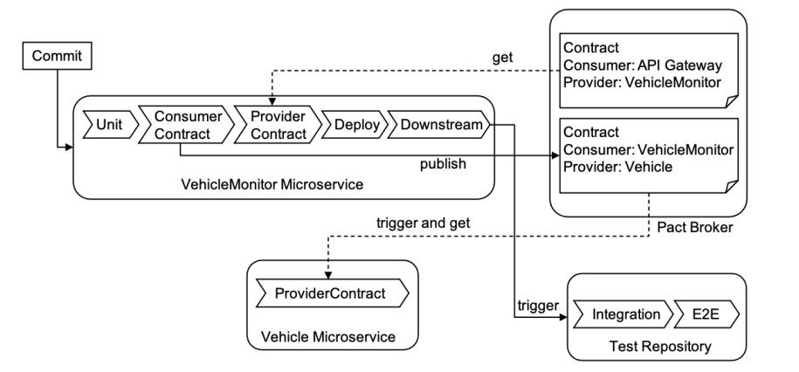
Pipeline

小结
更多地感觉是测试的堆积，以及提供了CI/CD。

Securing API and Chaos Engineering
针对 **系统API暴露和增强API安全性**的问题，提出`Security Chaos Engineering` ，使系统的安全性能够更好的显现出来。除去传统的传输层安全和用户认证与授权外，需要考虑**API设计与实现上特定的漏洞**。
具体关注的问题：
- Broken Authentication
- Sensitive Data Exposure
- Using Vulnerable Components
- Improper use of CORS（浏览器跨域问题）
- DDoS
利用Chaos Engineering的方法进行实验（实验并不详细，言之无物），且依旧无法和实际生产环境下所具有的不可预测性比较。

An Extensible Fault Tolerance Testing Framework for Microservice-based Cloud Applications
针对基于微服务的云应用进行 容错性fault tolerant的测试，以此提出了一个测试的框架。
介绍了框架的整体构成：分为三个层次 — User interface level，scheduling level and execution level 。概览如下：
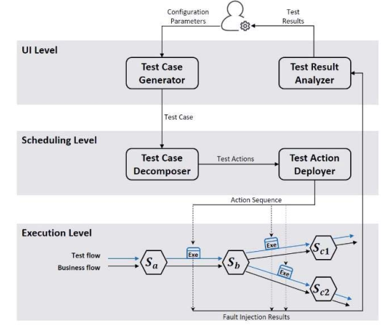
框架构成
根本的测试手段在于，利用通信协议（HTTP或者RPC）的状态码或者其组合，对故障进行仿真模拟。
相关
- Doctor 底层故障注入工具
- S. Han, K. G. Shin, and H. A. Rosenberg, “Doctor: An integrated software fault injection environment for distributed real-time systems.” pp. 204-213.
- FATE && DESTINI 测试云上的自愈性

An Archeitecture to Automate Performance Tests on Microservices
开源项目：https://github.com/asdcamargo/fpts，SpringBoot实现
文章主要关注性能测试，提出一种自动化性能测试的框架，以实现更准确的性能测试，找出瓶颈。
案例系统：Gilt Group
Architecture:
基于HTTP specification，解决方案分为两部分：
- specification：规范，每一个服务都应用这个规范，提供给外部的应用来获取测试参数，以支持测试微服务。
- mechanism：在应用侧如何定义和实现specification，外部应用如何使用以及运行性能测试。
具体一些：发出HTTP当中的Option类型请求，根据specification指定的格式返回response。
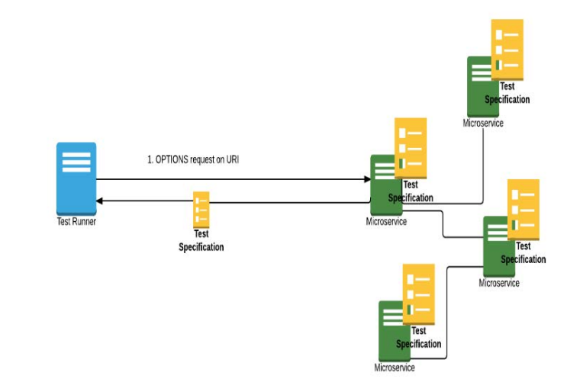
Specification的视角
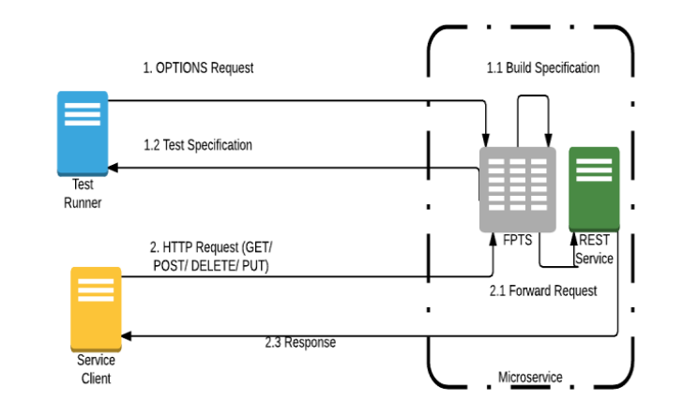
整体框架的运行图
整体框架的运行图
特点：
- 提供外部API
- 利用注释的方式来定义specification
- 用数据库保存测试规范和验证数据，方便查看

Performance Evaluation of Microservices Architectures using Containers
属于早期的文章，利用Docker来进行测试微服务的CPU性能，开销和网络性能。
- 关键概念：
- RPPC（Related Processes Per Containers）
- 主从式和嵌入式Docker的比较
- 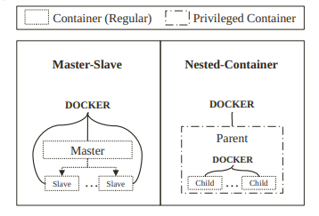
检测两个container：
实验一：CPU Performance Evaluation
实验二：Comparing Overhead of Virtual Container Creation
实验三：overhead of the nested container
实验四：Network Prerformance - Local traffic in one host
实验五：Network Prerformance - Remote traffic across two hosts
最终评估，为架构设计提供更好的选择。

